**Interdyscyplinarne Centrum Modelowania Komputerowego  
Wydział Matematyczno – Przyrodniczy  
Uniwersytet Rzeszowski**

**Przedmiot:**

**Inżynierski projekt specjalnościowy**

**Dokumentacja projektu**

**Konrad Bielecki ksygrek@gmail.com**

**Dominik Gruew dodkom5044@gmail.com**

**Krzysztof Ćmiel cmielkrzysztof@gmail.com**

**Bartłomiej Depciuch depciuch322@gmail.com**

Specyfikacja projektu

Aplikacja pozwalająca na komunikację z dwoma silnikami bazodanowymi i wspierającej możliwość transferu pomiędzy nimi danych.

Wykorzystane silniki bazodanowe

* ClickHouse
* MongoDB

Język programowania

* C#

Format aplikacji

* WPF
* .NET Framework 4.6.1

Funkcjonalność

* Przenoszenie baz danych z wybranego pliku CSV do systemu ClickHouse.
* Przenoszenie baz danych z wybranego pliku CSV do systemu MongoDB.
* Transfer wybranej bazy z systemu ClickHouse do MongoDB.
* Transfer wybranej bazy z systemu MongoDB do ClickHouse.
* Rejestr wykonanych operacji w postaci zapisu do pliku tekstowego, z możliwością podglądu w aplikacji. Zawiera nazwy baz danych, czas operacji, ilość rekordów.
* Podgląd pierwszych 5 rekordów wybranej bazy danych ClickHouse.
* Podgląd pierwszych 5 rekordów wybranej bazy danych MongoDB.
* Usługa commander, umożliwiająca pracę nad bazą danych w systemie ClickHouse.
* Usługa commander, umożliwiająca pracę nad bazą danych w systemie MongoDB.

Uruchamianie aplikacji

* Aplikacja uruchamiana jest w środowisku Visual Studio.
* Bazy danych MongoDB oraz ClickHouse uruchamiamy poprzez użycie platformy Docker.
* Instalacja ClickHouse Docker dostępna jest pod adresem <https://hub.docker.com/r/yandex/clickhouse-server/>
* Praca z MongoDB Docker dostępna jest pod adresem <https://hub.docker.com/_/mongo>
* Plik konfiguracyjny docker-compose.yml zawarty jest w katalogu aplikacji.
* Połączenia aplikacji ustawione zostały standardowymi ścieżkami. W razie potrzeby należy skonfigurować połączenie.

Benchmark

* Wszystkie wykonane operacje zapisywane są w formie logu w pliku tekstowym.
* Przykład

--------------------------------------------

CSV to ClickHouse

Data name : autos

Bulk time : 10011ms

Records inserted : 371824

* Porównanie czasów operacji dla bazy danych ‘autos’, zapisanej w formacie CSV,  
  zawierającej 371824 rekordy, 20 kolumn.

|  |  |
| --- | --- |
| Operacja | Czas |
| Przeniesienie danych  CSV do bazy ClickHouse | 10011ms |
| Przeniesienie danych  CSV do bazy MongoDB | 17200ms |
| Przeniesienie danych MongoDB do bazy ClickHouse | 45292ms |
| Przeniesienie danych ClickHouse do bazy MongoDB | 19554ms |
| ClickHouse: SELECT TOP 10 * FROM autos WHERE price > 10000 | 104ms |
| MongoDB: db.getCollection('autos').find({"price":{"$gt":10000}}) | 110ms |
| ClickHouse: SELECT COUNT(*) FROM autos | 11ms |
| MongoDB: db.getCollection('autos').aggregate( [{$group:  {_id: null,count: { $sum: 1 }}}] ) | 214ms |

Zrzuty ekranu aplikacji

* Menu główne

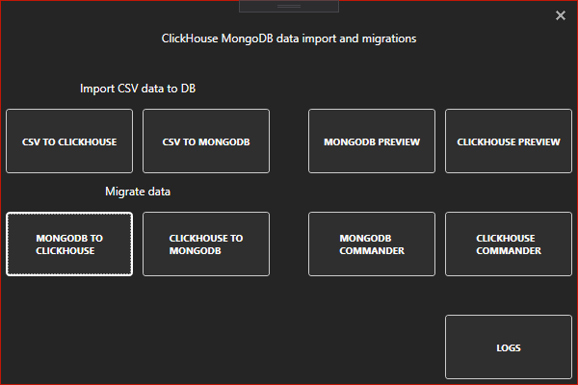

* Okno importu bazy danych zapisanej w pliku CSV do systemu ClickHouse.

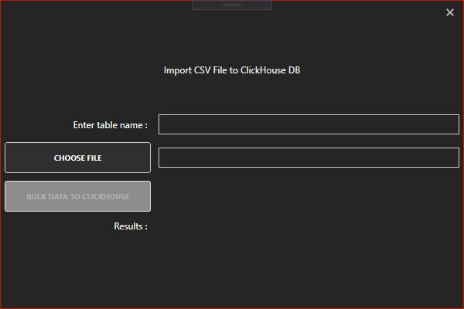

* Okno importu bazy danych zapisanej w pliku CSV do systemu MongoDB.

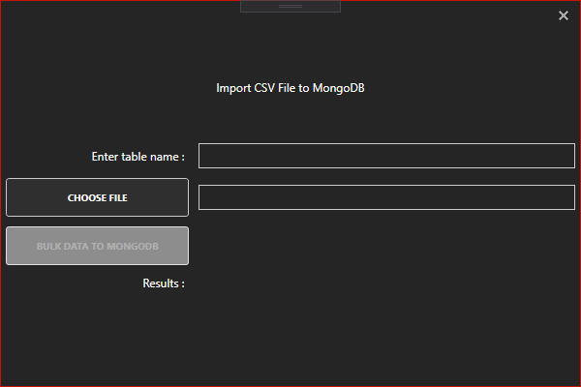

* Okno transferu bazy danych zapisanej w systemie MongoDB do systemu ClickHouse.

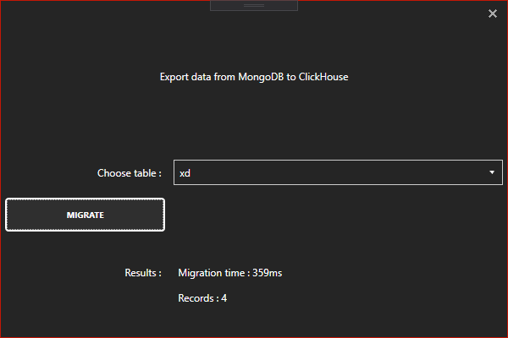

* Okno transferu bazy danych zapisanej w systemie ClickHouse do systemu MongoDB.

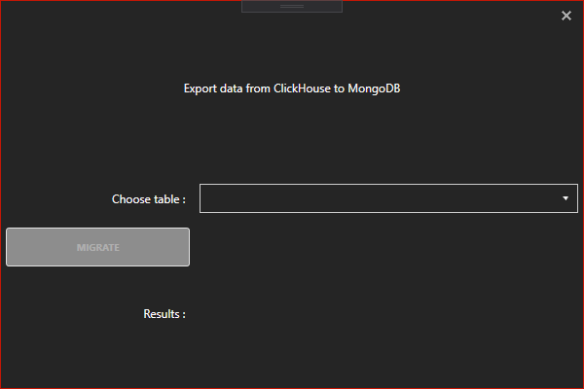

* Okno podglądu wybranej bazy danej zapisanej w systemie MongoDB.

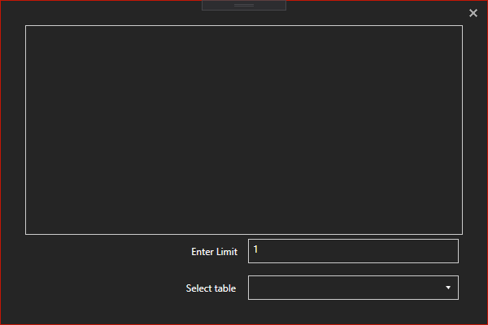

* Okno podglądu wybranej bazy danej zapisanej w systemie ClickHouse.



* Logi dotyczące czasów wykonywania poszczególnych operacji.

